国新国际与有关机构共同主办的“第四届欧洲论坛”顺利召开

当今世界，数字化正成为势不可挡的热潮，也正在颠覆和重塑各个行业。抓住机遇，重建优势，已成为企业在数字时代的必然选择。
近日由国新国际与有关机构共同主办的“第四届中欧论坛”在德国慕尼黑举行。论坛以“赋能未来：共创中德数字经济新时代”为主题，结合中国和欧洲的生动案例，探讨中德企业的数字化转型之路、共谋数字化转型中的趋势和商机、共叙中德企业的发展和未来。
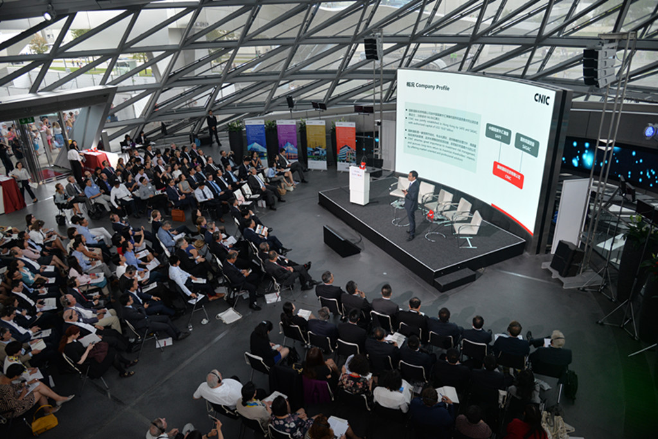
论坛吸引了包括中航工业、兵器工业集团、中国电信、中国化工、上海诺基亚贝尔等中央企业，国新国际在欧洲的投资企业和合作金融机构，以及当地政府、企业等187家机构的领导、资深学者和代表等近300位来宾参加。中国驻慕尼黑总领馆的相关领导莅临会场并讲话。

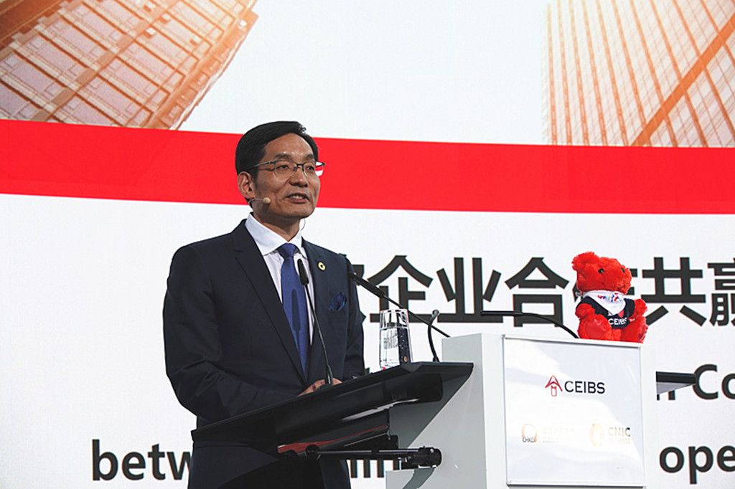
中国国新党委副书记、副董事长、国新国际董事、总经理周育先出席论坛并演讲，就中、欧企业合作和全球化发展发表了见解。论坛期间，国新国际还举办了“欧洲高端制造业投资研讨会”。
本次论坛的成功举办，为中德两国企业家搭建了一个交流的舞台，展示了双方对数字化发展趋势的理解和预测，对加深相互了解，促进互利合作产生重要影响，必将更好助力中欧企业合作，进一步推动中欧企业间跨境的高水平互利共赢合作。

